Matplotlib-ийн өгөгдмөл тэмдэг байршуулагч болон форматлагч нь ерөнхийдөө олон нийтлэг нөхцөл байдалд хангалттай байхаар бүтээгдсэн боловч график бүрт оновчтой байдаггүй. Энэ хэсэгт таны сонирхож буй графикийн төрлөөр тэмдгийн байршлыг тохируулах болон форматлах хэд хэдэн жишээг харуулах болно.

Жишээ рүү орохын өмнө Matplotlib-ийн график объектын шатлалыг илүү сайн ойлгох нь дээр. Matplotlib нь график дээр гарч буй бүх зүйлийг төлөөлөх Python объекттой байхыг зорьдог: жишээлбэл, figure нь графикийн элементүүд гарч ирэх хязгаарлагдсан хайрцаг гэдгийг санаарай. Matplotlib-ийн объект бүр нь дэд объектуудыг өөртөө агуулж болно: жишээлбэл, figure бүр нь нэг буюу хэд хэдэн axes объектыг илэрхийлж болох бөгөөд тэдгээр нь тус бүр графикийн агуулгыг илэрхийлэх бусад объектуудыг агуулж болно.

Тэмдэг нь үл хамаарах зүйл биш юм. axes бүр нь xaxes болон yaxes шинж чанаруудтай бөгөөд тэдгээр нь эргээд тэнхлэгийг бүрдүүлдэг шугам, tick, шошгоны бүх шинж чанарыг агуулж байдаг.

#Major ба Minor тэмдэг

Тэнхлэг бүрийн дотор гол тэмдэг, жижиг тэмдэг гэсэн ойлголт байдаг. Нэрнээс нь харахад major ticks нь ихэвчлэн том эсвэл илүү тод байдаг бол minor ticks нь ихэвчлэн жижиг байдаг. Өгөгдмөл байдлаар Matplotlib нь minor ticks ашиглах нь ховор боловч логарифмын график дотор байдаг:

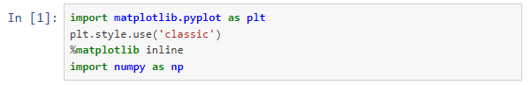

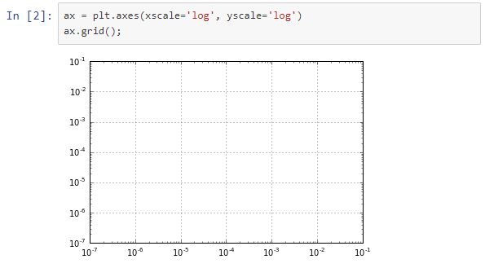

Бид эндээс major тэмдэг бүр том тэмдэглэгээ болон шошгыг харуулдаг бол minor тэмдэг болгон шошгогүй жижиг тэмдэглэгээг харуулдаг гэж ойлгож болно.

Эдгээр тэмдэглэгээний шинж чанар - байршил ба шошго - тэнхлэг бүрийн форматлагч болон байршуулагч объектуудыг тохируулах замаар өөрчлөх боломжтой. Эдгээрийг сая үзүүлсэн графикийн x тэнхлэгийн хувьд авч үзье.

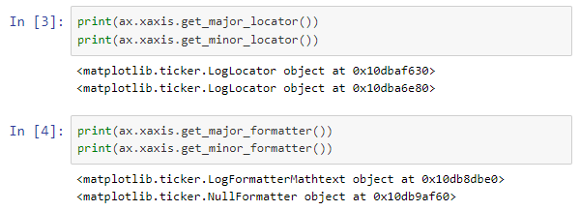

Бид major болон minor тэмдгийн аль алиных нь байршлыг LogLocator-оор тодорхойлсон болохыг харж байна (энэ нь логарифмын графикт байж болно). Гэсэн хэдий ч minor тэмдэгнүүд нь NullFormatter-ээр форматлагдсан байдаг: энэ нь ямар ч шошго харагдахгүй гэсэн үг юм.

Одоо бид эдгээр байршуулагч болон форматлагчийг янз бүрийн графикт тохируулах хэдэн жишээг үзүүлэх болно.

#Тэмдэг болон шошгыг нуух

Магадгүй хамгийн түгээмэл тэмдэг форматлах үйлдэл бол тэмдэг эсвэл шошгыг нуух явдал юм. Үүнийг доор үзүүлсэн шиг plt.NullLocator() болон plt.NullFormatter() ашиглан хийж болно:

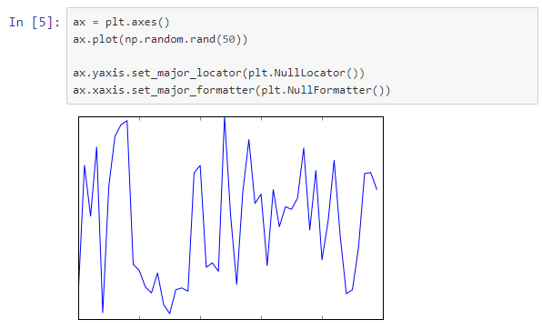

Бид x тэнхлэгээс шошгныг устгасан (гэхдээ тэмдгийг хадгалсан), y тэнхлэгээс тэмдгийг ( шошгыг мөн адил) хассан болохыг анхаарна уу. Огт тэмдэггүй байх нь олон нөхцөл байдалд, жишээлбэл, та зургийн сүлжээг харуулахыг хүссэн үед хэрэгтэй байж болно. Жишээлбэл, хяналттай машин сургалтын асуудалд ихэвчлэн ашиглагддаг өөр өөр царайны зургийг агуулсан дараах зургийг авч үзье (жишээлбэл, In-Depth: Support Vector Machines-ийг үзнэ үү):

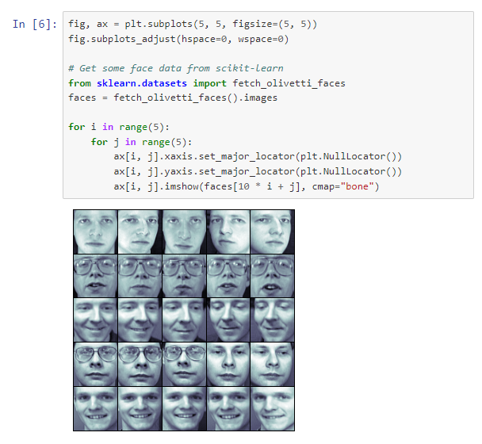

Зураг бүр өөрийн гэсэн тэнхлэгтэй бөгөөд тэмдэглэгээний утга (энэ тохиолдолд пикселийн тоо) нь тухайн дүрслэлд хамаарах мэдээллийг дамжуулахгүй тул бид байршуулагчийг null гэж тохируулсан гэдгийг анхаарна уу.

#Тэмдгийн тоог багасгах эсвэл нэмэгдүүлэх

Өгөгдмөл тохиргооны нэг нийтлэг асуудал бол жижиг дэд хэсгүүд нь бөөгнөрсөн шошготой байх явдал юм. Үүнийг бид энд үзүүлсэн графикаас харж болно:

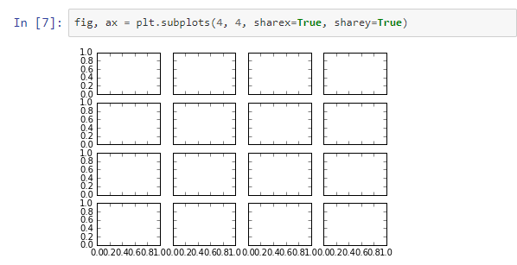

Ялангуяа x тэнхлэгийн тэмдгүүдийн хувьд тоонууд нь бараг давхцаж, ойлгоход хэцүү болгодог. Бид үүнийг plt.MaxNLocator() ашиглан засах боломжтой бөгөөд энэ нь бидэнд харуулах хамгийн их тэмдгийг тоог зааж өгөх боломжийг олгодог. Энэ хамгийн их тоог харгалзан Matplotlib дотоод логикийг ашиглан тэмдгийн байршлыг сонгох болно.

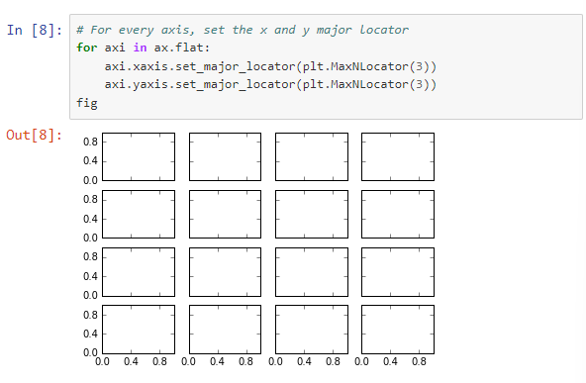

Энэ нь графикийг илүү цэвэрхэн болгодог. Хэрэв та тогтмол зайтай тэмдгийн байршлыг илүү сайн хянахыг хүсвэл plt.MultipleLocator-г ашиглаж болно, бид үүнийг дараагийн хэсэгт авч үзэх болно.

#Сонирхолтой тэмдгийн форматууд

**Matplotlib-ийн өгөгдмөл тэмдэглэгээний формат хүссэн зүйлээ орхиж болдог: энэ нь үндсэн тохиргооны хувьд сайн ажилладаг, гэхдээ заримдаа та илүү их зүйл хийхийг хүсдэг. Синус ба косинусын энэ графикийг авч үзье.**

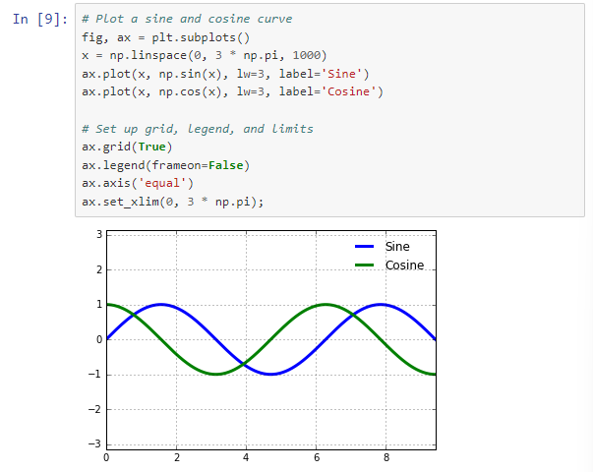

**Бидний хийх гэж байгаа хэд хэдэн өөрчлөлт бий. Нэгдүгээрт, энэ өгөгдөл нь тэмдгийн шугамыг $\pi$-ийн үржвэрээр зай авах нь илүү эвтэйхэн. Бид үүнийг MultipleLocator тохируулснаар хийж болно, энэ нь таны өгсөн тооны олон тооны тэмдэгний байршлыг тогтоодог. Сайн хэмжихийн тулд бид $\pi/4$-ийн үржвэрт major болон minor тэмдгүүдийг нэмнэ:**

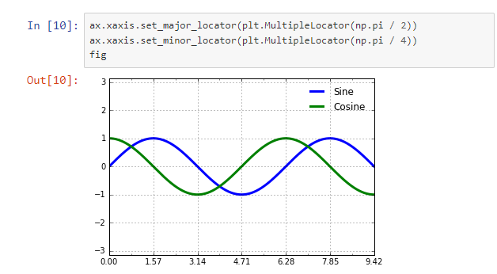

**Харин одоо эдгээр тэмдгийн шошго нь бага зэрэг замбараагүй харагдаж байна: бид $\pi$-ын үржвэр болохыг харж байгаа ч аравтын дүрслэл нь үүнийг шууд илэрхийлэхгүй. Үүнийг засахын тулд бид тэмдэг форматлагчийг өөрчилж болно. Бидний хийхийг хүссэн зүйлд суулгасан форматлагч байхгүй тул бид оронд нь тэмдгийн гаралтыг нарийн хянах боломжийг олгодог хэрэглэгчийн тодорхойлсон функцийг хүлээн авдаг plt.FuncFormatter-г ашиглах болно:**

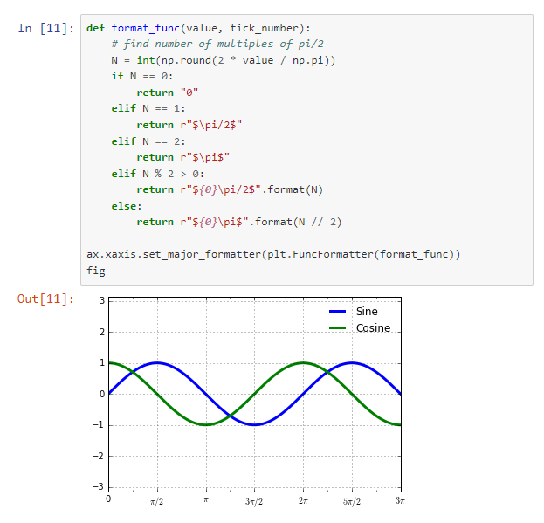

**Одоо хамаагүй дээр! Бид Matplotlib-ийн LaTeX дэмжлэгийг ашигласан бөгөөд долларын тэмдэгт мөрийг хавсаргасан болохыг анхаарна уу. Энэ нь математикийн тэмдэгт болон томьёог харуулахад маш тохиромжтой: энэ тохиолдолд "$\pi$" нь Грек үсгээр $\pi$ хэлбэрээр бичигдэнэ.**

**plt.FuncFormatter() нь таны графикийн тэмдгийн харагдах байдлыг маш нарийн хянах боломжийг олгодог бөгөөд танилцуулга эсвэл хэвлэн нийтлэхэд зориулсан график бэлтгэхэд маш хэрэгтэй.**

#Форматлагч ба байршуулагчын хураангуй

**Бид боломжтой хэд хэдэн форматлагч болон байршуулагчийг дурдсан. Бид бүх байршуулагч болон форматлагчийн сонголтуудыг товч жагсааж энэ хэсгийг дуусгана. Эдгээрийн аль нэгнийх нь талаар дэлгэрэнгүй мэдээлэл авахыг хүсвэл эх сурвалж эсвэл Matplotlib онлайн баримтаас үзнэ үү. Дараах зүйлс тус бүрийг plt нэрийн талбарт ашиглах боломжтой:**

**Байршуулагчийн ангилал Тодорхойлолт**

**NullLocator Тэмдэггүй**

**FixedLocator Тэмдгийн байршлууд тогтмол байна**

**IndexLocator Индексийн графикт зориулсан байршуулагч**

**LinearLocator Миниумаас макс хүртэл тэгш зайтай тэмдэг**

**LogLocator Логарифмын дагуу минээс макс хүртэл тэмдэглэнэ**

**MultipleLocator Тэдэгболон муж нь суурийн үржвэр болно**

**MaxNLocator Сайхан газруудад хамгийн их тооны тэмдгийг олно**

**AutoLocator (Анхдагч.) Энгийн өгөгдмөл бүхий MaxNLocator.**

**AutoMinorLocator Minor тэмдэгт зориулсан байршуулагч**

**Форматлагчийн ангилал Тодорхойлолт**

**NullFormatter Тэмдэгт шошго байхгүй**

**IndexFormatter Шошгонуудын жагсаалтаас мөрүүдийг тохируулна.**

**FixedFormatter Шошгонуудын мөрүүдийг гараар тохируулна**

**FuncFormatter Хэрэглэгчийн тодорхойлсон функц нь шошгыг тохируулна**

**FormatStrFormatter Утга болгонд форматын мөр ашиглана**

**ScalarFormatter (Өгөгдмөл.) Скаляр утгын форматлагч**

**LogFormatter Бүртгэлийн тэнхлэгт зориулсан өгөгдмөл форматлагч**

**Бид эдгээрийн бусад жишээг номын үлдсэн хэсгээс харах болно.**